Тема:
«Различение высоты, силы, тембра голоса на материале одинаковых звуков, сочетаний слов, фраз».
Образовательные области:
речевое развитие;
социально – коммуникативное развитие;
художественно – эстетическое развитие;
познавательное развитие;
физическое развитие.

Цель: учить различать высоту, силу, тембр голоса на материале одинаковых звуков, сочетаний слов, фраз.

Задачи:
обучения: организовать речевую деятельность детей, направленную на умение различать высоту, силу, тембр голоса; организовать практическую деятельность детей по изменению высоты, силы, тембра собственного голоса;
развития: создать условия для развития фонематического слуха, слухового восприятия, слухового и зрительного внимания, мелкой моторики, направленной воздушной струи и регуляции силы выдоха, памяти, навыков самоконтроля;
воспитания: пробудить интерес ребёнка к умению изменять высоту, силу, тембр голоса.

Оборудование: проектор, ноутбук, экран, презентация по теме «Различение высоты, силы, тембра голоса на материале одинаковых звуков, сочетаний слов, фраз»; аудиозаписи: «Звуки леса» (кукушка, дятел), песня «Поезд» (Музыка Н. Метлова, слова Т. Бабаджан); индивидуальные зеркала, карточки-символы для артикуляционной гимнастики; дидактические пособия для развития воздушной струи: силуэты бабочек, стрекоз, жуков на леске на палочках, кукла Маша, Медведь (игрушка бибабо) и 2 головных убора для него (шляпка и кепка), корзинка детская, раздаточный материал: ягоды, грибы.

Ход.
1. Мотивационный этап. На экране слайд 1.

Послушайте загадку:
Солнце печёт, липа цветёт,
Рожь поспевает.
Когда это бывает? (Летом)
Психогимнастика:
Представьте, что сейчас лето, наши руки и лица греет ласковое солнышко.
Дети имитируют расслабление.
Солнышко спряталось, стало прохладно.
Дети напрягаются, «сжались в комочек».
Опять засветило солнышко, нам тепло и приятно.
Дети показывают расслабление и удовольствие.
2. Ориентировочный этап.
Мы с вами отправимся в путешествие, в лес на прогулку. Лес далеко, поедем на поезде.
Слайд 2
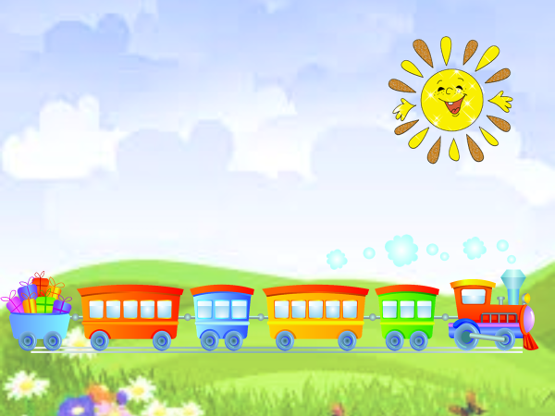

Игра: «Маленький-большой»
Садимся в вагон. Паровоз пускает пар.
Слайд 3 (Вкл. звукозапись песни «Поезд»)
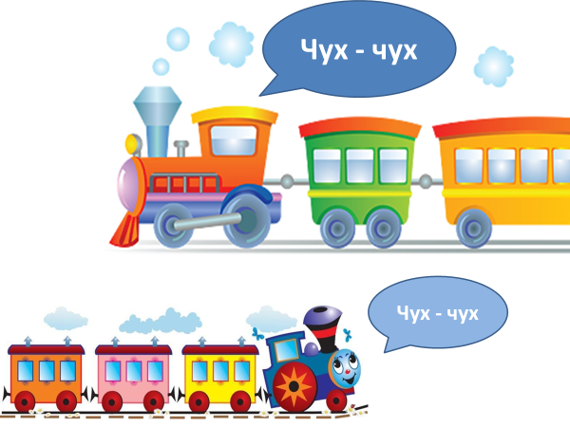

Колёса нашего поезда громко стучат: «Чух-чух-чух.» Навстречу нам едет маленький поезд. Как стучат его колёса? (Тихо.) «Чух-чух-чух» (Дети повторяют тихим голосом). А у нашего поезда - громко: «Чух-чух-чух» (Дети повторяют громким голосом).
Мы переезжаем через речку по мостику. По реке плывут два парохода.
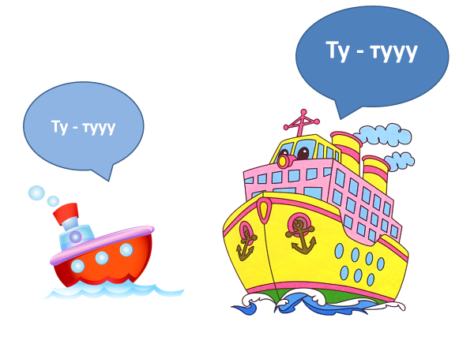
Слайд 4.

Один - подаёт гудок: «У-у-у» (Произношу громко).
Какой пароход подал сигнал? (Большой).
Почему вы так считаете? (У большого парохода – сильный (громкий) гудок). (Дети повторяют громким голосом)
Как подаёт сигнал маленький пароход? (Тихо: «У-у-у») (Дети повторяют тихим голосом)
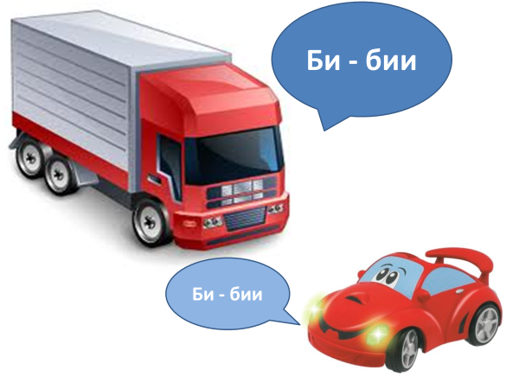
Едем дальше.
Слайд 5

По дороге нам встретились грузовая и легковая машины. Они сигналят нам.
Как сигналит грузовая машина? (Громко: «Би-би»)
Как сигналит легковая машина? (Тихо: «Би-би.»)

Артикуляционная гимнастика.
В пути, чтобы наш язычок не скучал, а научился говорить всё правильно и чётко, мы сделаем гимнастику для Язычка. (Перед индивидуальными зеркалами выполняются знакомые детям упражнения для губ и языка с использованием карточек-символов).
Упражнения: Слайд 6
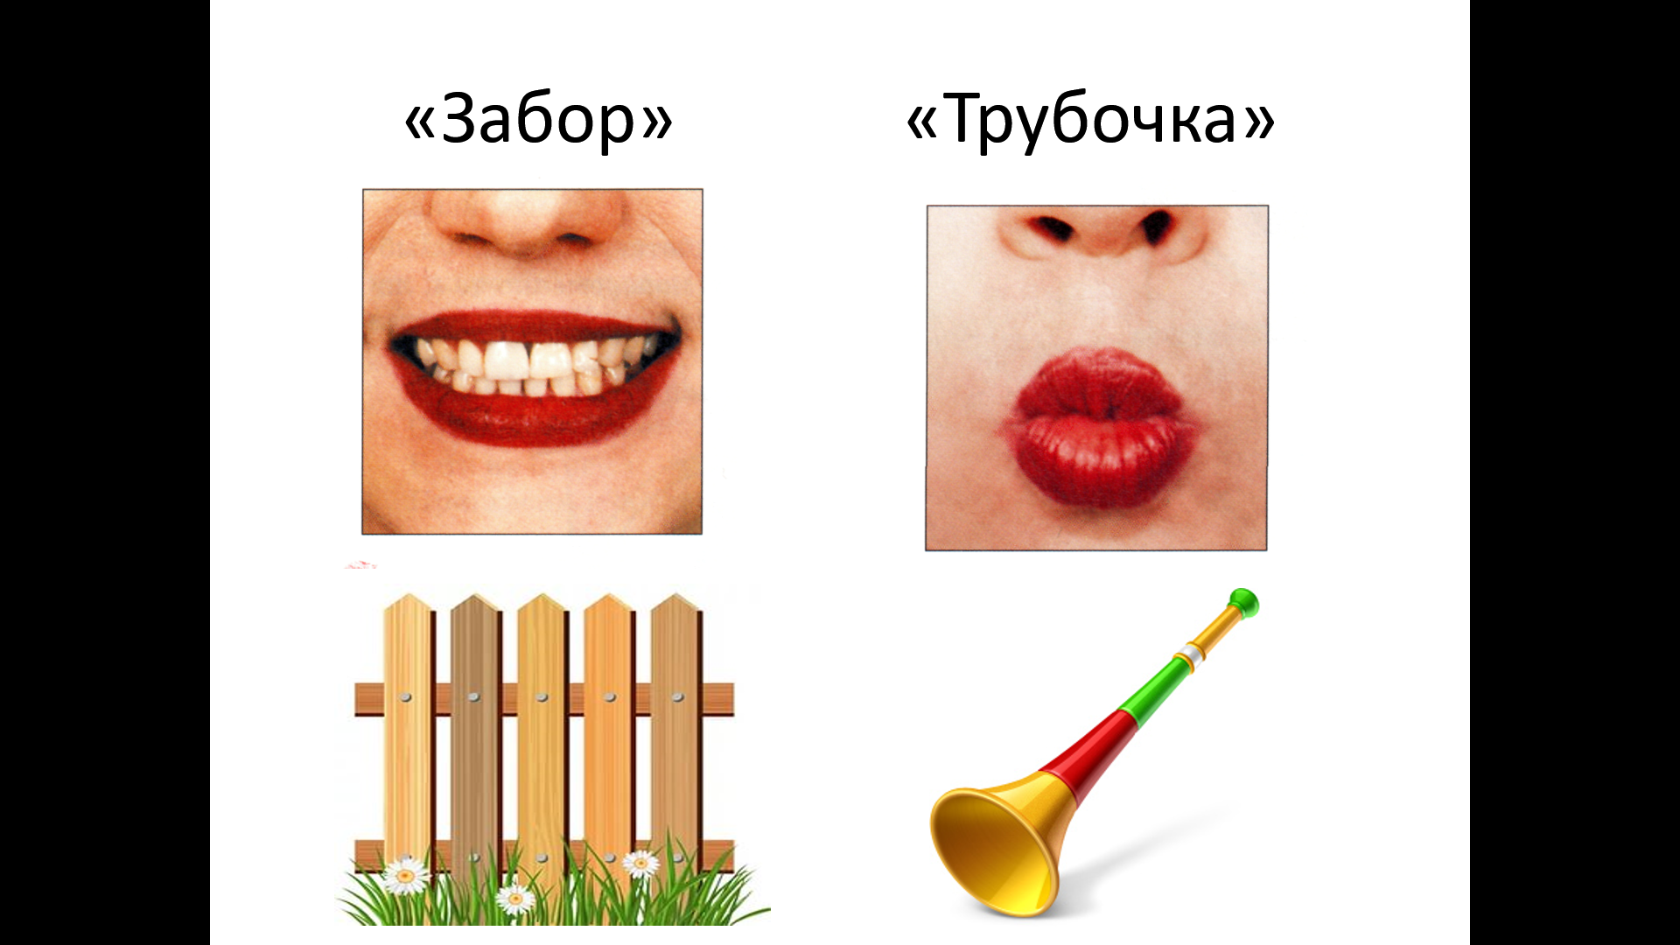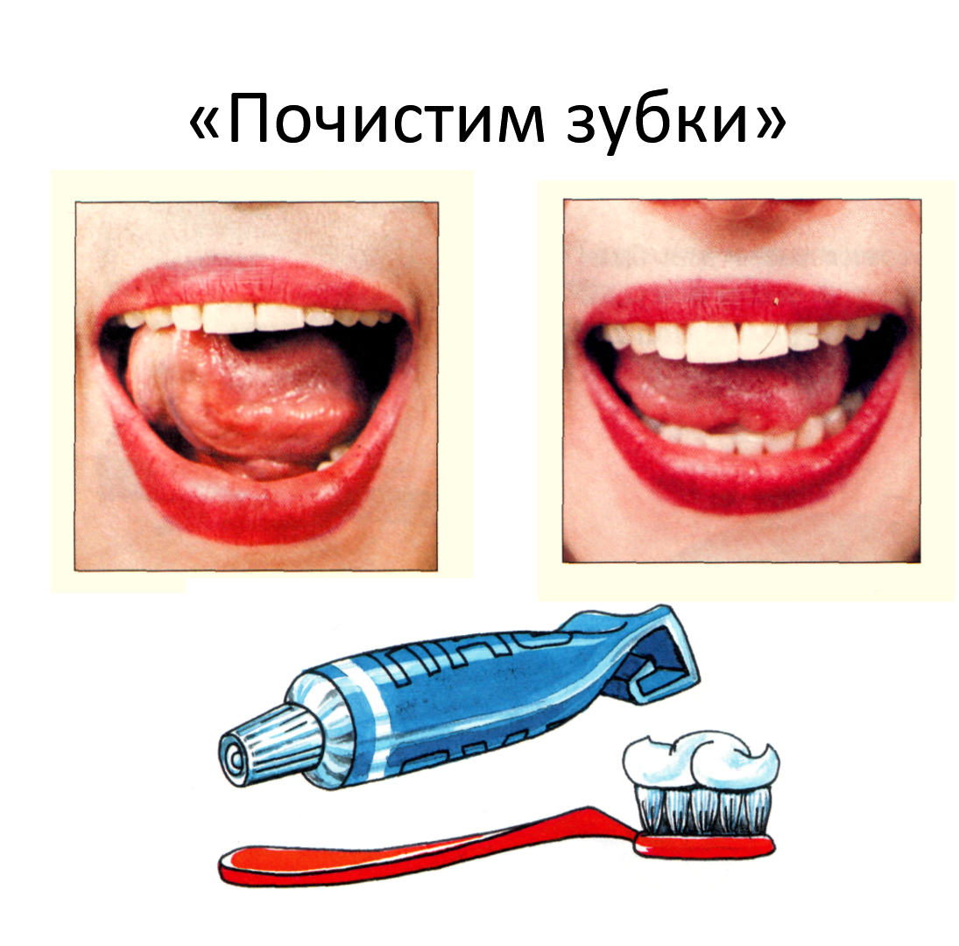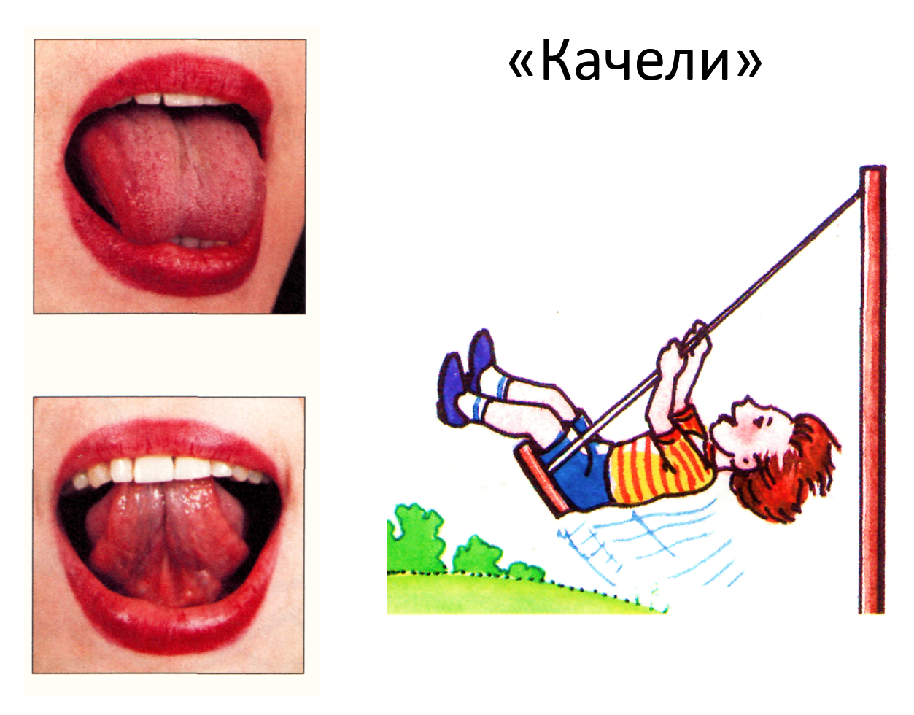
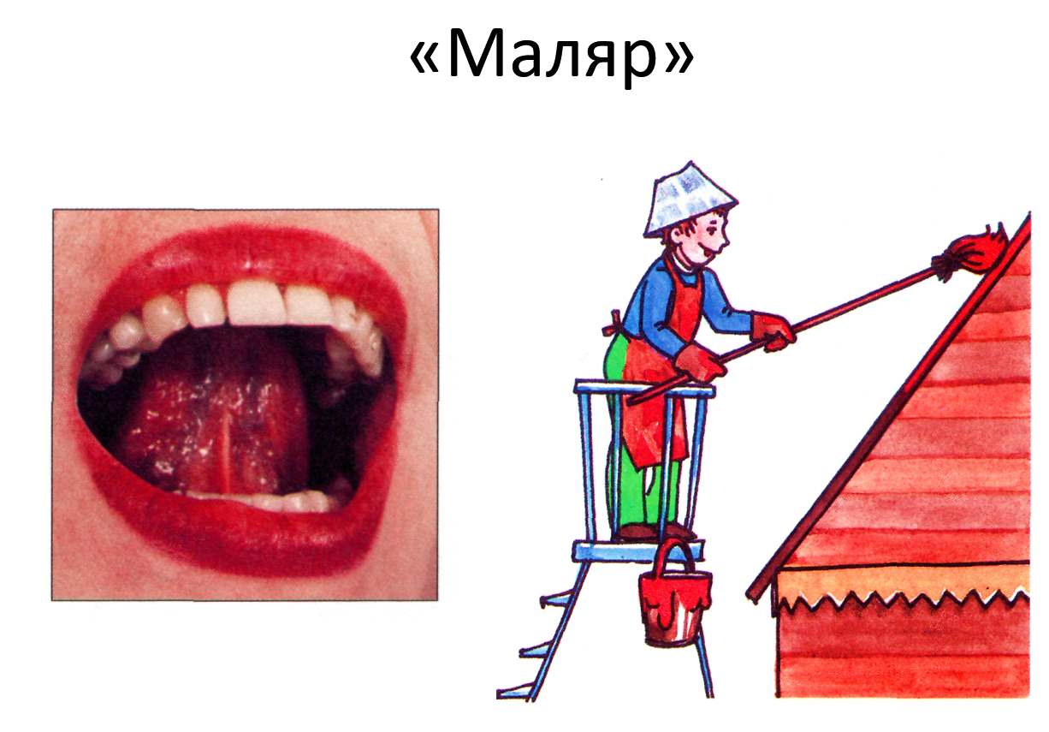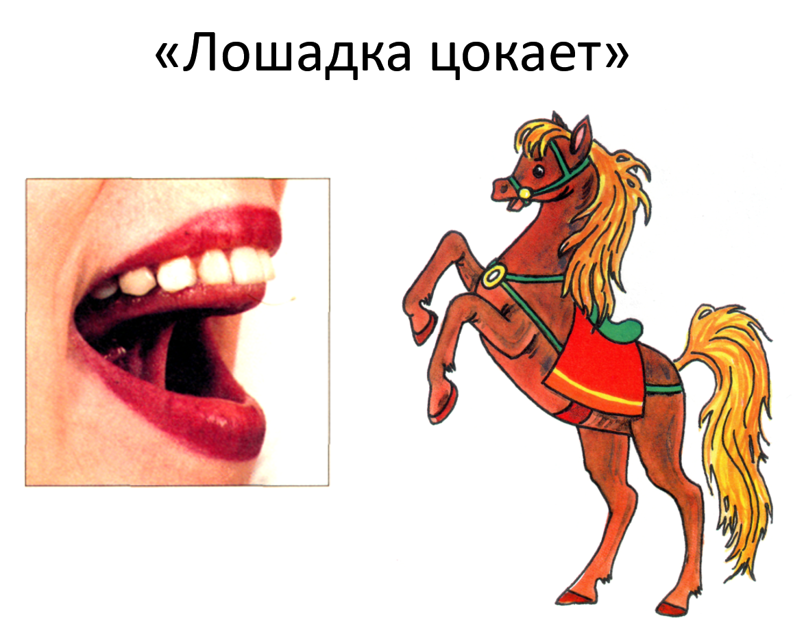

Дыхательная гимнастика. Слайд 7
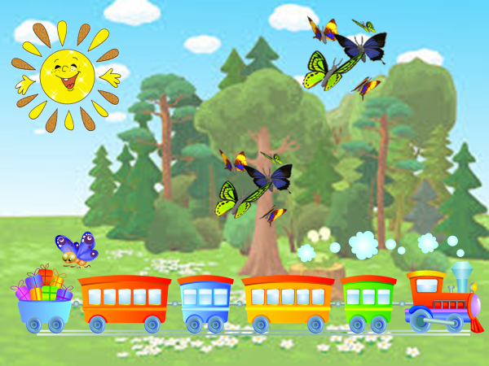
Доехали до леса. Вышли из вагона (дети встают со стульчиков). Вдохнули свежий лесной воздух. Пахнет цветами, травой. Летают бабочки, жуки, стрекозы.
(Детям раздаются дидактические пособия «Насекомые на палочках»)
Игра «Чья бабочка дальше улетит?» Дети на выдохе дуют на бабочек, жуков, стрекоз (без надувания щёк и поднимания плеч).

3. Исполнительский этап.
Психогимнастика с зеркалами.
Посмотрите, нам навстречу идёт Машенька из сказки «Три медведя». (Кукла Маша)
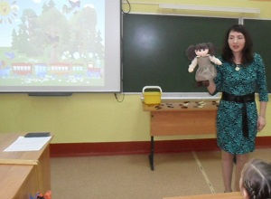
Вы помните эту сказку? (ответы)
Поздороваемся с Машей.
Давайте снова посмотрим в зеркало:
- Изобразите сердитого медведя.
- Покажите, как испугалась Машенька, увидев Мишутку.
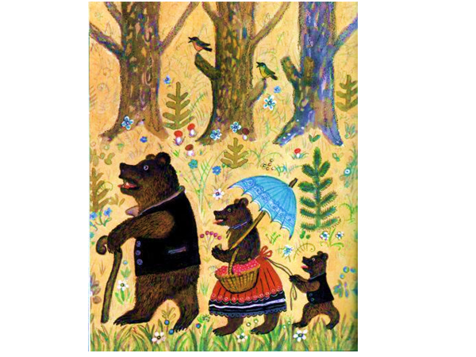
- Как обрадовались возвращению Машеньки её родители.
Сказка «Три медведя». Слайд 8
Маша в чаще заблудилась. К трём медведям в дом явилась. Суп у Мишки похлебала. Стульчик маленький сломала. На кроватке поспала. Тут вернулись три медведя... Что же они увидели?
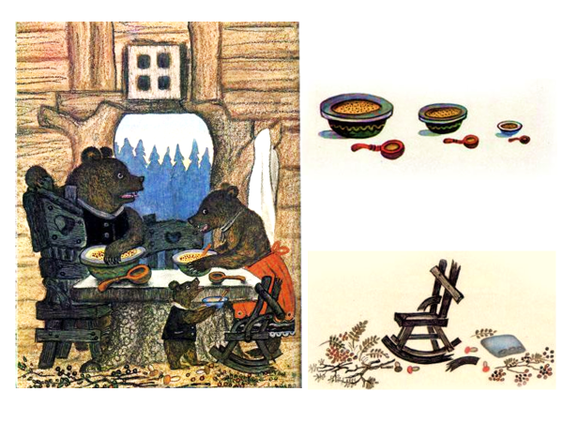
Меняя высоту голоса, прошу отгадать, кто говорит: Михайло Иванович (низкий голос), Настасья Петровна (голос средней высоты) или Мишутка (высокий голос). Одна и та же реплика произносится поочерёдно различным по высоте голосом, в трёх вариантах: - Кто будет Михайло Ивановичем? (на руку ребёнка одевается медведь-бибабо, ребёнок подражает голосам медведей. Изображая медведицу, на куклу бибабо надевается шляпка, изображая медвежонка – кепка.
Слайд 9
- Кто сидел на моём стуле и сдвинул его с места?
- Кто ел из моей чашки?
Слайд 10
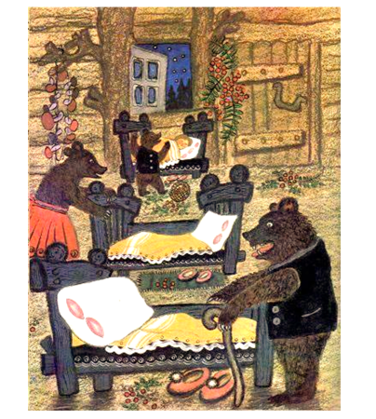
- Кто спал в моей постели?
- Кто же был в нашем доме?
Но у нашей сказки другой конец! Маша извинилась, что навела беспорядок в доме и сломала стульчик Мишутки. Чтобы загладить свою вину, она подарила медведям ягоды, которые набрала в лесу. Пойдёмте и мы с вами наберём ягод и грибов.
Слайд 11
Физминутка.
Мы по лесу шли, шли, шли, земляничку нашли.
Сели, съели, дальше пошли.
Мы по лесу шли, шли, шли. Ещё ягоды нашли:
Земляничка - раз, земляничка - два.
Земляничка - три, вот сколько набрали!
(Дети собирают раздаточный материал: ягоды, грибы)
Подарим ягоды медведям. Складываем в корзиночку
Игра «Что изменилось?»
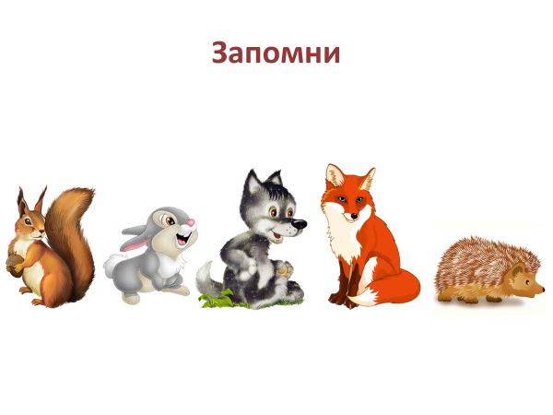
Мишутка предлагает нам с вами поиграть в игру «Что изменилось?»
Слайд 12
Кого вы видите?
Запомните, кто на каком месте. Закройте глаза.

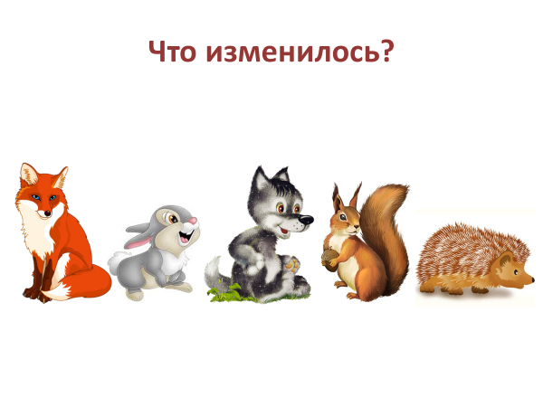
Слайд 13
А теперь откройте глаза. Что изменилось? (Звери поменялись местами. Теперь первая лиса. А белка между волком и ёжиком.)
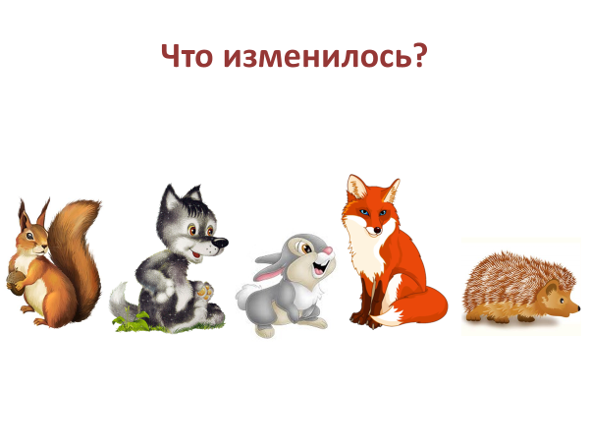
Задание повторяется: слайды 14-15.

Давайте попрощаемся с медведями и Машей. Нам пора возвращаться.
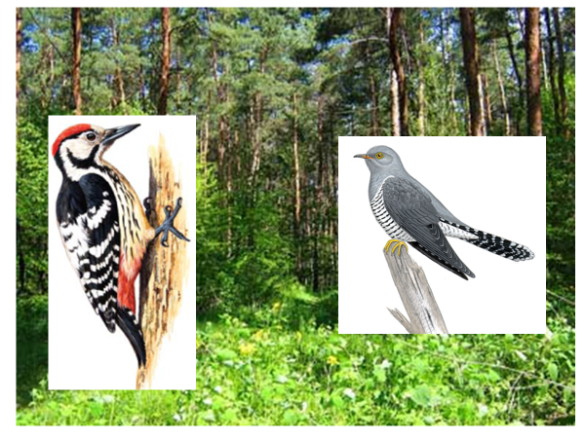
Слайд 16
Пальчиковая гимнастика.
Дети имитируют топанье пальчиками по столу.
Топали мы, топали, до дуба дотопали.
До дуба дотопали, дальше потопали. Топали мы, топали, до берёзы дотопали. До берёзы дотопали, дальше потопали.
Игра «Эхо».
Мы зашли далеко в лес, не заблудились ли?
Заблудились мы в лесу, закричали все: «Ау!»
Никто не отзывается, лишь эхо откликается!
Наше эхо возвращается к нам тихо: «Ау!» «Ау! Ау!»
Повторяем: «Ау! Ау!» (громко).
Эхо откликается «Ау! Ау!» (тихо).
Ой, слышите, кто это стучит по дереву «Тук-тук»? (дятел)
Слайд 16 (анимация - 1). Звукозапись «Звуки леса. Дятел»
Как стучит дятел? «Тук-тук» (громко) Как отдаётся его эхо? «Тук-тук» (тихо)
Слайд 16 (анимация - 2). Звукозапись «Звуки леса. Кукушка»
А это кто кукует «Ку-ку»? (кукушка)
Как кукует кукушка? «Ку-ку» (громко) Как отдаётся её эхо? «Ку-ку» (тихо)
А вот и тропинка. Возвращаемся к поезду, садимся в вагон.
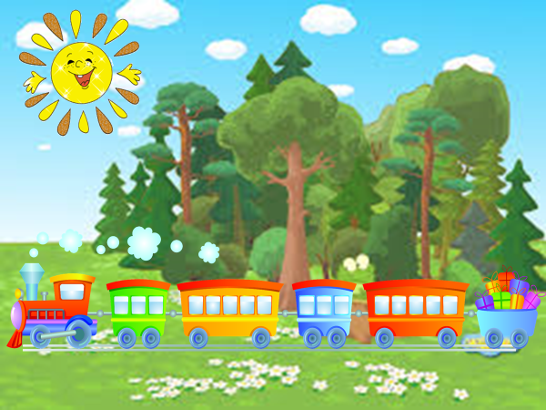
Слайд 17
Едем обратно. Колёса поезда застучали. «Чух-чух-чух.»

4. Рефлексивный этап.
Вот мы и приехали. Какое интересное путешествие в лес мы с вами совершили.
На чём мы путешествовали?
С кем познакомились?
Какими голосами мы говорили?
Было трудно (легко) говорить «разными голосами»?
Всегда ли с первого раза получалось изменить свой голос?
5. Перспективный этап.
Теперь вы сможете с первого раза произнести звуки и слова «разными голосами».
Кому вы сегодня расскажете и покажете, как научились изменять свой голос?
Мне очень понравилось наше путешествие. На память о нём хочу подарить вам картинки-раскраски нашего поезда, будете раскрашивать их и вспоминать о нашем путешествии. Спасибо за то, что внимательно слушали меня, помогали в путешествии и выполняли разные задания.

Литература:
1. Ванюхина Г.А. Воспитание фонетико-фонематического восприятия // Логопед. – 2007. - № 4.
2. Варенцова Н.С., Колесникова Е.В. Развитие фонематического слуха у детей 4 – 5 лет – М.: «Гном – пресс», «Новая школа», 1998.
3. Зайцева Л.И. Речевые, ритмические и релаксационные игры для дошкольников – «Детство-Пресс», 2013.
4. Коноваленко В.В., Коноваленко С.В. Артикуляционная, пальчиковая гимнастика и дыхательно-голосовые упражнения. – М.: «ГНОМ и Д», 2001. – 16с.
5. Коноваленко В.В., Коноваленко С.В. Фронтальные логопедические занятия в подготовительной группе для детей с фонетико-фонематическим недоразвитием – М.: «Гном – пресс», «Новая школа», 1998.
6. Косинова Е.М. Домашний логопед. – М.: Росмен-Пресс, 2008.
7. Нищева Н.В. Веселая дыхательная гимнастика – СПб.: Детство-Пресс, 2017.
8. Программы дошкольных образовательных учреждений компенсирующего вида для детей с нарушениями речи Сост. Г.В. Чиркина, – М.: «Просвещение», 2008.
9. Ткаченко Т.А. Логопедическая тетрадь. Развитие фонематического восприятия и навыков звукового анализа – СПб.: Детство - пресс, 2000.
10. Филичева Т.Б., Туманова Т.З. Дети с фонетико-фонематическим недоразвитием. Воспитание и обучение – М.: «Гном – пресс», 1999.

